Научная школа (Базовый уровень)
АНО ДПО «СИПППИСР»

педагогам, студентам, молодым учёным, аспирантам

Уважаемые коллеги!
«АНО ДПО СИПППИСР» предлагает вам
13 июня 2019 года в 13:00 (местное время, г. Новосибирск), в 9:00 (московское время)
принять участие в онлайн-курсе Елены Сорокиной
«Технология подготовки научной статьи». Курс будет проходить в режиме вебинара.

Участники курса по его окончании получат:
- удостоверение о повышении квалификации «Основы научно-методической деятельности» (36 часов);
- бесплатную публикацию в сборнике «Наука и социум» (РИНЦ), при гарантированном научном сопровождении подготовки статьи;
- пакет методических материалов и универсальные алгоритмы.

Обучение в нашей научной школе позволит:
- понять логику и методологию научно-исследовательской работы;
- овладеть основными методами исследования, способами литературно-графического оформления его результатов;
- научиться определять проблемную ситуацию и проблему, обосновывать актуальность исследования; определять объект и предмет исследования; формулировать цель, задачи, гипотезу исследования; выбирать и применять адекватные методы исследования; обрабатывать, анализировать и описывать результаты исследования.

В итоге пройденного курса вы сможете представить результаты накопленного практического опыта и теоретических исследований в научных статьях, методических РАБОТАХ, которые могут быть опубликованы издательством АНО ДПО «СИПППИСР».

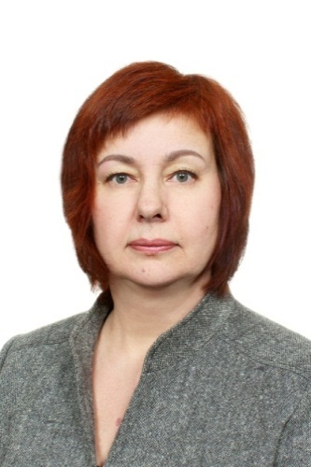 | Кратко об авторе курса:  Сорокина Елена Львовна канд. пед. наук, доцент научный редактор сборников Международной научно-практической конференции «Наука и социум» (РИНЦ), Всероссийской научно-практической конференции «Перспективные научно-практические исследования»  2007 г. – защита диссертационного исследования по специальности 13.00.08 – Теория и методика профессионального образования  2010 г. – присвоено ученое звание доцента  Опыт работы в системе высшего образования – 30 лет  2010–2019 гг. 3 Больших золотых, Малая золотая медаль, 2 Серебряных медали конкурса «ЗОЛОТАЯ МЕДАЛЬ ITE» («УчСиб», «ITE Сибирь», г. Новосибирск) за инновационные образовательные проекты.  Автор более 70 научных публикаций, из них 10 учебно-методических работ.
Страница курса на сайте АНО ДПО СИПППИСР.

Программа курса:

36 часов | 5 тем | 1 вебинар | Дополнительные материалы
Общий объём курса составляет 36 часов с выдачей удостоверения о повышении квалификации  ОБРАЗЕЦ | 2 темы будут рассмотрены в режиме вебинара | Продолжительность вебинара 2 часа  Записи вебинаров будут доступны слушателям на постоянной основе | Слушателям будут отправлены учебные материалы и универсальные алгоритмы

Стоимость обучения (выдается удостоверение о повышении квалификации (36 часов)) – 3000 рублей.
Стоимость обучения (выдается сертификат об участии в вебинаре) – 500 рублей.

Для получения доступа к курсу в режиме онлайн и оффлайн заполните форму на странице интересующего вас курса.

Тел.: 8 (905) 953-68-86, 285-54-66
Электронный адрес: science@sispp.ru

Программа курса

–

